Phần 1: Entity, Attribute, khóa chính
Entity | Attribute cần lưu | Khóa chính
CAN_HO | MaCH, DienTich, MaKhuVuc | MaCH
HOP_DONG_THUE | MaHD, NgayBatDau, NgayKetThuc, MaCH | MaHD
KHU_VUC | MaKhuVuc, TenKhuVuc | MaKhuVuc

Phần 2: Quan hệ và khóa ngoại
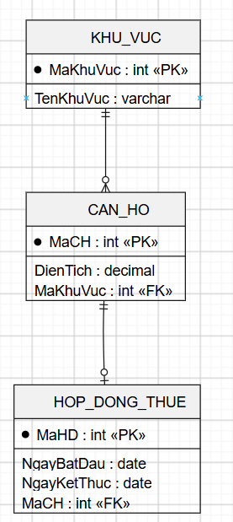

Cặp Entity | Loại quan hệ | Khóa ngoại
CAN_HO – HOP_DONG_THUE | 1–1 tùy chọn | HOP_DONG_THUE.MaCH → CAN_HO.MaCH
KHU_VUC – CAN_HO | 1–N | CAN_HO.MaKhuVuc → KHU_VUC.MaKhuVuc

- Một căn hộ có thể chưa có hoặc có 1 hợp đồng thuê.
- Một hợp đồng thuê thuộc đúng 1 căn hộ.
- Một khu vực có thể có 0 hoặc nhiều căn hộ.
- Một căn hộ thuộc đúng 1 khu vực.

Phần 3: Lỗi chuẩn hóa 3NF
Cột TenKhuVuc vi phạm 3NF vì:
MaCH → MaKhuVuc → TenKhuVuc
Tức là TenKhuVuc phụ thuộc bắc cầu vào khóa chính MaCH thông qua MaKhuVuc.
Cách tách:
- CAN_HO(MaCH, DienTich, MaKhuVuc)
- KHU_VUC(MaKhuVuc, TenKhuVuc)
Sau khi tách, TenKhuVuc chỉ phụ thuộc trực tiếp vào MaKhuVuc.

